**AVENGERS CHARACTER**



**Captain America – Steven Rogers**

**Hulk – Bruce Banner**

**Iron Man – Tony Stark**

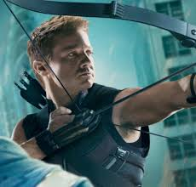

**Thor – God of Thunder**

**Black Widow – Natasha Romanoff**

**Hawkeye – Ronin**

**VILLAIN**

**Thanos**

**Loki – God of Mischief**

